实践体验 发挥创意
<<创意图形设计>>教学案例
常州市新桥中学 顾千花
思考问题
- “设计应用”课程中怎样把握知识学习与实践体验的关系？
- 如何让学生通过实践体验活动发挥创造性？
- 怎样在实践体验发挥创造性的同时让学生感受人文情感。

设计背景
美术教育的目的之一是要发挥学生身上所蕴藏的创造潜能，设法激发学生去寻找、去发现、去创造的热情。新课程标准中认为：“教学中激发学生的创新精神是和培养学生的实践能力紧密联系的。任何富有创新的思维要加以深化、发展、必定要通过不断地探索、实践，才能得以成功或提高。”工艺设计领域是一个操作性很强的学习领域，操作实践是将知识加以强化并加深理解的过程。因此，在课程中设置实践活动的目的就是让学生获得艺术体验，为学生大胆创造提供感性经验。从心理方面看，初中学生正处于“客观写实期”阶段，这个时期的学生处于半幼稚、半成熟阶段，是独立性和依赖性，自觉性和幼稚性交织在一起的矛盾时期。学生已经有一定的生活经验，他们的幻想逐步由具体、虚构向抽象、现实的方向发展，喜欢刻意临摹写实，不敢想象，创造力在不同程度上受到抑制。所以，对于在这个阶段的学生的学习过程教师怎样设计活动，使得学生在美术活动中创造性地运用美术语言进行质疑和探索，提高学生的审美创造力，并且积极主动地去实践体验，是非常重要的。在人类社会的发展过程中，图形无处不在，特别现在的学生见多识广并不难接受。传统的设计课通常采用大量的欣赏、加以评述、讨论等方法启发学生的思维，然后就是在画纸上设计平面的图形的教学方法。但是这样的教学，学生参与的成分少，往往欣赏的时候学生会觉得很精彩，但是一到自己创作的时候就觉得困难。如果能让平面的图形设计课得立体化，通过亲身实践，从而体验到图形创作的技巧，学生一定会感受更深刻。

内容描述：
片段一：有趣的正方形
教师在课件上展示一个简单的正方形。
师：这是什么？
生：正方形。
师：谁能在这个正方形上添加一笔或者几笔让它变成另外一件不同的东西呢？
生：太简单了，我能，我能。（学生争着举手）
师：好，那么我们以4人小组为单位，在规定时间内比一比，看哪个小组设计的最多。最先完成的小组请上来讲讲你们是怎样创作出来的。
（活动气氛热烈，有的在忙着画，有的在出主意……）
第二组：我们小组画的是衣服、礼物，还有麦当劳的包装盒，他们与正方形在形状上比较接近。
第四组：……我们最特别的是这只杯子，形象很可爱。（其余学生为自己小组鼓掌）

反思与研究：
之前教师以对图形的概念进行了讲解，欣赏了一些创意图形的图片，但是，课本中对“图形”的概念描述相当抽象：“是在特定的思想意识支配下的对某一个或多个视觉元素组合的一种蓄意的刻画和表达形式。”对于初中学生，要理解图形的概念是有一定难度的，而单纯的的图形讲授和欣赏，得到的效果比较有限。正方形的添加练习简单、趣味性强，学生可以从自己身边熟悉的东西入手，容易出效果，且每个学生都做得到，所以学生积极性高，对图形的知识的理解自然会加深。这个练习能让学生以实践主体地位参与其中，在轻松愉快的气氛中引起学生的学习兴趣自觉发挥创造性，使之具备主动的学习心态，产生执着的探索精神。活动以四人小组的合作方式进行，学生间有竞争，有交流，气氛热烈。实践活动完成后，教师再加以点评讲解，让学生的体验与理论知识相融合。
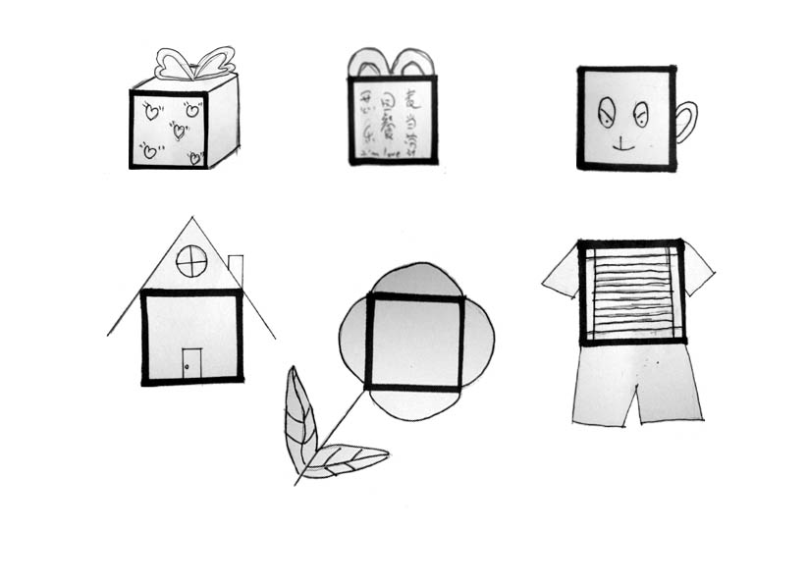
正方形创意图形

片段二：体验手的重要性
师：同学们，请大家把校服外衣的拉链拉上，你们觉得容易吗？
生：轻而易举。
师：那么，我们假设我们没有了双手时怎样拉拉链呢？（让学生将双手握拳，尝试将拉链拉上。）
生：拉不了啊……（费了很大劲，就是拉不上）
师：你们觉得双手重要吗？
生：当然重要了。
师：是啊，手对于我们每个人都是非常重要的。那么，我们在生活中如果遇到了残疾人应该怎样做？
生：应该关心和帮助。

研究与反思：
本课的作业是让学生利用“手”的造型创作环
保图形，是因为手与生活关系密切，更容易启发学生的创意思维。本设计是从手的重要性的实践活动开始认识，让学生印象更深。美术学科是一个人文性的学科，具有情感性的基本特征，在美术课中应当注意突出感受性，利用生活中的一个小细节，将思想教育融入课程实践活动中，让学生通过亲身的体验感受激发情感。

片段三：“手影”游戏
师：。同学们你们有有没有玩过手影游戏？用手可以模仿出自然界的哪些动植物呢？
生：有。可以模仿花朵、幼苗、狼、鹿、老鹰，……（许多学生用手模仿动植物的姿态，不会的学生也很快跟着加入模仿的行列）
生：手指还像树干……
师：那么如果我们乱砍乱伐就像什么？
生：就像伤害自己的手指。
师：对，环境对于地球对于人类就像双手对于我们一样重要，所以我们要像保护自己一样保护身边的自然环境。那么我们下面用“手”的形象来创作环保图形。

研究与反思：
自然界的动植物与人类的手都是学生熟悉的东西，但却毫无联系，怎样让这些东西互相发生关系呢？环保是一个很重要的，但是又十分普遍的题材，几乎各个学科都会涉及到，怎样才能在旧的题材上让学生感受到新意？首先，我在本课中欣赏的图片很多都是围绕环保的内容挑选的，让学生先入为主。其次就是通过这个实践活动，运用学生的肢体语言，让学生形象地想象，模仿自然界中熟悉的东西，深入环保的话题，引发学生的创造性。学生的思维活跃了，对手的美学意味和社会性的理解体会能够更深入。在创作中还可以利用课本上的方法，将手平放在纸上，描绘出手的轮廓，再此基础上进行进一步创作，以降低难度，提高学习兴趣。

评析：
新课程标准强调了以教师教学方式的转变来促进学生学习方式的变化。教学过程是师生交往、共同发展的互动过程。在教学过程中要处理好传授知识和培养能力的关系，注重培养学生的独立性和自主性，引导学生质疑、调查、探究，在实践中学习，使学习成为在教师指导下主动的、富有个性的过程。《创意图形设计》一课在教学方法上采用了让学生参与实践体会的方式，可操作性强，教学效果也相当好。本课采用了让学生参与实践体验的方法，优势有几点：
- 学生积极性高，互动效果好
初中学生活泼好动，本课设计的活动都是简单有趣的，学生乐于参与。比如说，正方形的图形练习，学生觉得好玩，还能学到知识。手影游戏更受学生欢迎，有一个学生甚至自导自演用手影表演了一个乌鸦被狼吃掉的小故事。本课教学中的几个实践活动使得课堂活跃了很多，学生会自发地参与其中，自觉配合教师的教学，而且始终能保持学习的自觉性和兴趣。
2、启发了学生的创造力
本课的重点是发挥学生的创造力创作图形，参与实践活动的方式使抽象的图形创意变得容易理解，实现了图形—联想—创意的教学过程。正方形的图形练习与手影游戏都是启发学生创造力的活动。正方形经过添加能变成什么东西呢？学生会怀着好奇心去想象。设计完成，教师让学生讲述自己的设计，使得学生间的创作体验可以互相交流，开阔思维，同时锻炼表达能力。手影游戏是将平面的图形立体化的一种演示，对于图形创作练习有促进作用，学生有了自己的体验，创作起来自然就不一样了。
3、环保、人文精神与课程内容有机融合
教师在课上欣赏的创意图形很多都是与环保有关的，手影游戏也是围绕自然界的动植物进行的，这些都将环保知识与创意图形有机的融合。手的重要性的实践活动除了让学生感受手的形象和重要性，还融入了人文体验和思想教育，这也是新课程标准所提倡的。

